
ИЗДАТЕЛЬСТВО «РУССКОЕ СЛОВО»
представляет первый модуль нового электронного пособия «Из века в век: история России
в интерактивных схемах»

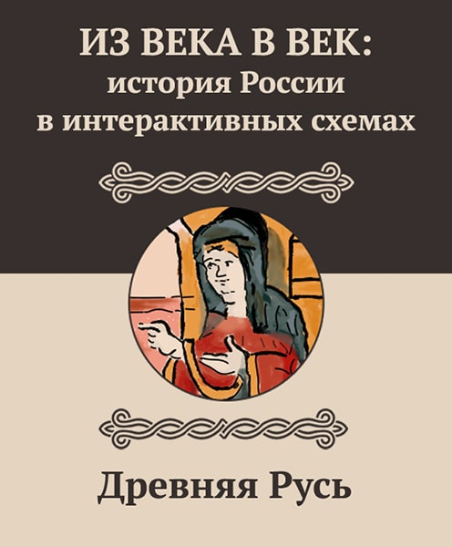
Код товара: 46330
Форма издания: электронная

Издательство «Русское слово» представляет первый модуль нового электронного наглядного пособия для основной школы «Из века в век: история России в интерактивных схемах».

Авторы новинки – А.Ю. Морозов, О.В. Сдвижков и Р.В. Пазин.

Первый модуль называется «Древняя Русь» и охватывает период от образования Древнерусского государства до начала XII века. Этот модуль содержит девять тематических схем: «Племя и государство», «Образование Древнерусского государства», «Древняя Русь при первых Рюриковичах», «Крещение Руси», «Правление Ярослава Мудрого», «Русская Правда», «Древняя Русь и Византия», «Древняя Русь и Великая Степь», «Владимир Мономах».

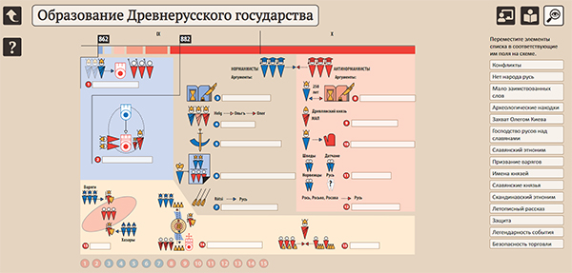

Схемы запускаются на интерактивной доске, компьютере или планшете. Пособие подразумевает три режима использования: режим для сопровождения учителя на уроке, режим самостоятельной работы ученика и режим контроля. Таким образом, схемы могут применяться как для объяснения нового материала на уроке, так и для повторения и обобщения, контроля и самостоятельной работы.

Материал для каждой из схем подобран с опорой на Историко-культурный стандарт и Примерную основную образовательную программу по истории для основной школы.

Интерактивные схемы – инновационное наглядное электронное пособие, сочетающее современные технические достижения и передовые методики преподавания истории.

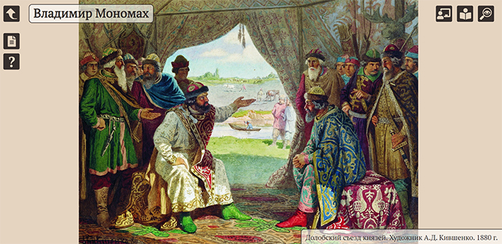

В настоящее время готовятся к выпуску следующие модули электронного пособия «Из века в век: история России в интерактивных схемах». В перспективе пособие будет охватывать весь курс истории России, изучаемый в основной школе с 6 по 9 класс.

Обратите внимание, что для использования электронных пособий необходимо приобрести лицензию и установить приложение «Библиотека "Русского слова"», которое можно бесплатно скачать на сайте издательства.

